**Ethik Übung 6-14**

BS.6, Ü1.6)

a)

1. **Finanzierung öffentlicher Dienstleistungen**: Steuergelder werden genutzt, um grundlegende öffentliche Dienstleistungen wie Bildung, Gesundheitsversorgung, Sicherheit (Polizei, Feuerwehr), Infrastruktur (Straßen, Brücken) und den öffentlichen Nahverkehr zu finanzieren.
2. **Soziale Gerechtigkeit und Umverteilung**: Steuern tragen dazu bei, den Wohlstand gerechter zu verteilen. Durch Sozialleistungen wie Arbeitslosengeld und Renten werden finanziell benachteiligte Menschen unterstützt.

b) Österreich verfolgt ein progressives Steuersystem. Das bedeutet, dass mit steigendem Einkommen der Prozentsatz der Steuerlast wächst. Personen mit höherem Einkommen zahlen also einen größeren Teil ihres Einkommens an den Staat als Personen mit niedrigerem Einkommen.

c) Wir sind der Ansicht, dass das progressive Steuersystem vorteilhaft ist, solange die Einkommensunterschiede zwischen gut ausgebildeten und weniger oder nicht ausgebildeten Personen nicht zu gering sind. Wenn die Einkommensunterschiede klein und nahezu gleich sind, könnte dies dazu führen, dass Menschen weniger Anreize haben, anspruchsvollere und komplexere Tätigkeiten zu übernehmen.

d) Gerechtigkeit im Steuersystem bedeutet, dass Steuern nach den finanziellen Möglichkeiten der Einzelnen erhoben werden. Höherverdienende Personen zahlen einen größeren Anteil ihrer Einkünfte, während Personen mit geringem Einkommen weniger Steuern entrichten. Das Ziel ist, dass Menschen mit niedrigen Einkommen weniger belastet werden und die Steuereinnahmen gerecht für öffentliche Dienstleistungen verwendet werden.

BS.7, Ü1.7)

Ohne Steuern wäre der Staat nicht in der Lage, wesentliche öffentliche Dienstleistungen wie Bildung, Gesundheitsversorgung, Sicherheit und andere wichtige Angebote bereitzustellen. Auch Renten sowie Sozialleistungen für Arbeitslose oder Menschen mit Behinderungen würden wegfallen. Dies hätte negative Auswirkungen auf das Leben der Menschen in vielen Bereichen und würde die soziale Ungleichheit weiter verstärken.

Nein, niemand von uns würde gerne in so einer Welt leben, weil es so gut wie nichts Gutes mit sich bringt.

BS.8, Ü1.8)

1. Siehe Buch Seite 8
2. Die Wertewörter in dem Text drücken aus das der Verfasser des Textes unzufrieden ist mit Heid Klum (der Moderatorin, Model und Jurorin) und „Germanys Next Topmodel“. Der Schreiber hat sehr starke Wertewörter verwendet wie zum Beispiel Größenwahn, Frolleinwunder oder karrieregeiles Weib benutzt. Ich finde das der Autor des Textes etwas übertrieben hat, aber man kann ihn auch etwas nachvollziehen.

Drei Adjektive für Wertewörter sind Respekt, Ehrlichkeit und Vertrauen.

BS.9, Ü1.9)

Erörterung-Lügen

Lügen sind ein umstrittenes Thema. Sie können sowohl negative als auch positive Auswirkungen haben, abhängig von der Situation und dem Motiv der Lüge. In dieser Erörterung werde ich beide Seiten betrachten.

Lügen können in bestimmten Situationen hilfreich sein. Zum Beispiel kann eine „weiße Lüge“ dazu beitragen, die Gefühle eines anderen zu schonen oder Konflikte zu vermeiden. In persönlichen Beziehungen kann es manchmal besser sein, die Wahrheit zu verschweigen, um jemanden nicht unnötig zu verletzen. Auch im beruflichen Umfeld gibt es Fälle, in denen Lügen zur Wahrung der Harmonie notwendig erscheinen.

Auf der anderen Seite zerstört Lügen das Vertrauen zwischen Menschen. Wenn jemand herausfindet, dass er belogen wurde, kann dies die Beziehung dauerhaft schädigen. Lügen führen oft zu Missverständnissen und Konflikten, die in der Zukunft schwer zu beheben sind.

Zusammenfassend lässt sich sagen, dass Lügen nicht immer schlecht sind, aber mit Vorsicht eingesetzt werden sollten. Ehrlichkeit sollte die Grundlage jeder Beziehung sein, doch in bestimmten Fällen kann eine Lüge sinnvoll und gerechtfertigt sein, um Schaden zu vermeiden.

BS.10, Ü1.10)

1. Sophie Scholl und Mahatma Gandhi: Sophie Scholl war eine deutsche Studentin und Widerstandskämpferin, die sich im Dritten Reich gegen das Nazi-Regime stellte. Zusammen mit ihrem Bruder Hans war sie Teil der „Weißen Rose“ und verteilte Flugblätter, um die Bevölkerung über die Gräueltaten und die Unterdrückung durch die Nationalsozialisten zu informieren. Mahatma Gandhi hingegen führte die indische Unabhängigkeitsbewegung und setzte sich unermüdlich für den Frieden und die Rechte der indischen Bevölkerung ein. Mit seinem Prinzip der Gewaltlosigkeit kämpfte er erfolgreich gegen die britische Kolonialherrschaft und strebte eine

friedliche Befreiung Indiens an.

1. Beide zeigten in schwierigen Zeiten großen Mut und hielten fest an ihren Überzeugungen. Sophie Scholl trat mutig gegen die Nazis auf und gab ihren Widerstand nie auf. Mahatma Gandhi hingegen zeigte den Menschen durch seine gewaltfreie Haltung und seinen friedlichen Widerstand, dass man mit Frieden und Zusammenhalt echte Freiheit erlangen kann.
2. 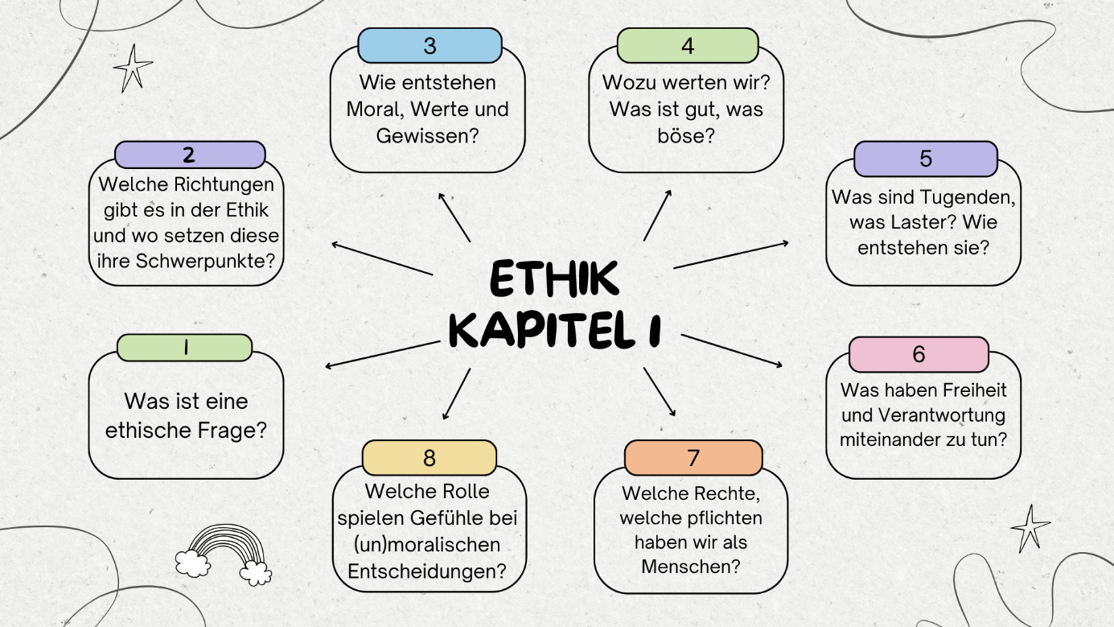
3. **Schlüsselwörter 14-30**
4. 14: Was versteht man unter Güteabwägung?
5. 15: Was ist der Konsequenzialismus?
6. 16: Zu welcher Kategorie gehört die deontologische Ethik?
7. 17: Was ist die Tugendethik?
8. 18: Was sind die Grundwerte in einer Wertepyramide?
9. 19: Wie unterscheidet man Gerechtigkeit und Gleichheit?
10. 20: Was ist der Unterschied zwischen beschreiben und bewerten?
11. 21: Was ist ein naturalistischer Fehlschuss?
12. 22: Zu welcher Kategorie gehört die nikomachische Ethik?
13. 23: Zu welcher Kategorie gehört Kants Tugendethik?

24: Was ist „christliche Ethik“?

25: Was ist Freud (Gewissen) und warum empfindet man es?

26: Was ist Fromm (Gewissen)?

27: Warum ist Autonomie ein zentraler Aspekt in der Diskussion über persönliche Freiheit?

28: Wie erlangt man Freiheit und Verantwortung und was versteht man darunter?

29: Verwirklichung von Werten (Frankl): Welche Bedeutung hat die Sinnfindung für die

Verwirklichung von Werten nach Viktor Frankl?

30: (Plutchik Rad der Emotionen): Welche Emotionen beschreibt Plutchiks Rad der Emotionen und

wie beeinflussen sie unsere Entscheidungen?

31: Gefühl und Moral: Inwiefern spielen Gefühle eine Rolle in unseren moralischen Überzeugungen?